COMUNICATO STAMPA
Würth Elektronik è partner di UnternehmerTUM MakerSpace GmbH
Sostenitrice del più importante incubatore di imprese e centro di innovazione in Europa
Waldenburg, Monaco di Baviera (Germania), 17 febbraio 2022 – Würth Elektronik è entrata a far parte della cerchia di organizzazioni che supportano il nuovo MakerSpace della società senza scopo di lucro UnternehmerTUM GmbH di Susanne Klatten. Il laboratorio per la realizzazione di prototipi high-tech MakerSpace offre ad ambiziose start-up, a team di innovazione di aziende e attivi "fai da te" un luogo dove poter realizzare idee e innovazioni sotto forma di prototipi e piccole serie. Würth Elektronik contribuisce con i propri Expert Talks sui temi EMC ed elettronica, fornisce supporto alla ideazione e apertura di una Tech Library e offre la possibilità di tenere colloqui con esperti del settore. Inoltre, gli utenti di MakerSpace ricevono supporto tecnico per la realizzazione di prototipi da parte di Field Application Engineers e attraverso test di pre-conformità in materia di compatibilità elettromagnetica.
"Siamo felici di partecipare a MakerSpace, una realtà che corrisponde alla nostra immagine di Würth come abilitatore di tecnologie. Consentiamo a studenti, start-up e collaboratori ma anche a maker privati di realizzare le proprie idee. Riduciamo i tempi del time-to-market, aumentiamo la scalabilità e miglioriamo la producibilità in serie", spiega Alexander Gerfer, CTO del Gruppo Würth Elektronik eiSos.
Cooperazione per l'innovazione
Nella cerchia dei partner in cooperazione dell'incubatore di imprese per soluzioni smart city Munich Urban Colab di Monaco, dove ha sede MakerSpace, vengono generate idee progettuali comuni, ad esempio per futuristiche soluzioni IoT. Al centro di questi progetti congiunti c'è la collaborazione tra aziende nuove e affermate in attività di ricerca e sviluppo precompetitivo. Vengono applicati e perfezionati standard riconosciuti nel settore, che ordinano e rendono interoperabili architetture IoT nuove ed esistenti.
MakerSpace, inaugurato a fine 2021 nel Munich Urban Colab e che ora vede la partecipazione di Würth Elektronik, è impressionante: 1.200 metri quadrati su due piani, 43 macchine high-tech, software dedicati e corsi. Insieme alla struttura esistente di Garching, ora MakerSpace offre 2.700 metri quadrati di laboratori high-tech pubblicamente accessibili.
"Siamo orgogliosi e grati di avere al nostro fianco un partner competente come Würth Elektronik eiSos che condivide i nostri valori aziendali. Insieme aiutiamo la prossima generazione di ideatrici e ideatori nel MakerSpace di Monaco a tradurre visioni in prodotti reali. Grazie alla solida partnership con Würth Elektronik eiSos le start-up possono essere accompagnate con professionalità dalla prima idea di prodotto fino al prodotto in serie", afferma Florian Küster, amministratore delegato di UnternehmerTUM MakerSpace, che si rivolge poi direttamente agli utenti di MakerSpace: "Acceleriamo la vostra prototipazione offrendo Design Kit preassortiti, contenenti sia componenti elettronici che elettromeccanici, sia elementi per l'assemblaggio di schede per garantire la riuscita al vostro progetto. Le start-up vengono inoltre accompagnate direttamente nella ricerca di soluzioni da esperti specializzati di Würth Elektronik e da collaboratori di MakerSpace, che mediano tra i due mondi. Insieme ci mettiamo al servizio della vostra start-up affinché il vostro progetto abbia successo.“

Immagini disponibili
Le seguenti immagini possono essere scaricate da internet e stampate: https://kk.htcm.de/press-releases/wuerth/
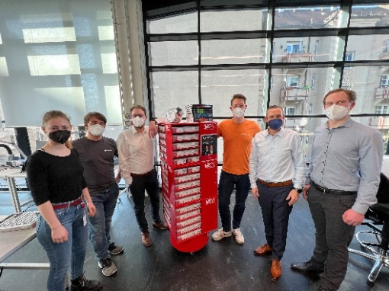  Foto di: Würth Elektronik  Da UnternehmerTUM MakerSpace si compiacciono dei Design Kit di Würth Elektronik: Anna Mühlbauer, studentessa magistrale in ingegneria (prima da sinistra), Johannes Walcher, Junior Expert Electronics & IoT (secondo da sinistra) e Florian Küster, amministratore delegato (terzo da destra).  Insieme nell'immagine, da Würth Elektronik eiSos: Matthias Wagner, servizio tecnico esterno – area elettromeccanica (terzo da sinistra), Norbert Schmid, direzione commerciale componenti elettromeccanici (secondo da destra), Benedikt Haeckl, ufficio tecnico commerciale (primo da destra). | 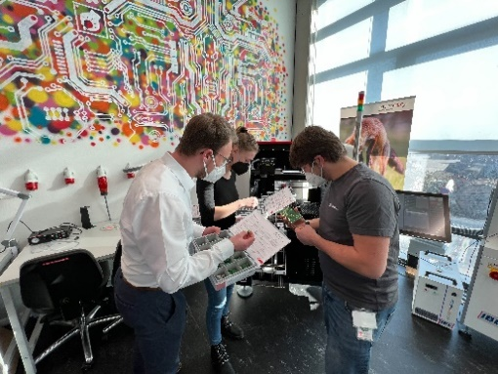  Foto di: Würth Elektronik  Con i Design Kit di Würth Elektronik le sviluppatrici e gli sviluppatori di MakerSpace hanno sempre a portata di mano i componenti in tutte le versioni.

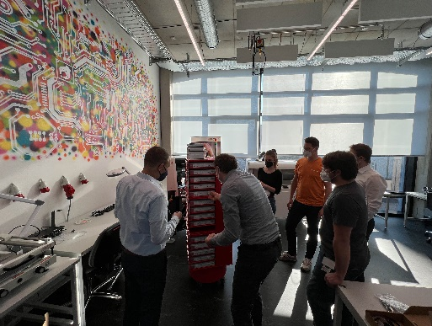Foto di: Würth Elektronik  Una torre piena di Design Kit: componenti come induttori o condensatori di Würth Elektronik sono sempre a portata di mano per la realizzazione di prototipi. | 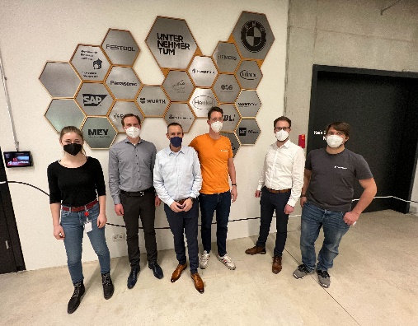  Foto di: Würth Elektronik  Anche Würth Elektronik ora ha la propria targa sulla parete dei partner MakerSpace. (da sinistra a destra: Anna Mühlbauer, studentessa magistrale in ingegneria, UnternehmerTUM MakerSpace, Benedikt Haeckl, ufficio tecnico commerciale di Würth Elektronik eiSos, Norbert Schmid, direzione commerciale componenti elettromeccanici di Würth Elektronik eiSos, Florian Küster, amministratore delegato di UnternehmerTUM MakerSpace, Matthias Wagner, servizio tecnico esterno – area elettromeccanica di Würth Elektronik eiSos, Johannes Walcher, Junior Expert Electronics & IoT presso UnternehmerTUM MakerSpace.

MakerSpace – un paradiso per ideatori e creativi
MakerSpace è un laboratorio high-tech pubblicamente accessibile che offre ad ambiziose start-up, attivi "fai da te" e creativi non solo l'accesso a macchine, utensili e software ma anche a una community creativa.
Il laboratorio è stato inaugurato nel 2015 come affiliata di UnternehmerTUM, il più importante incubatore di imprese e centro di innovazione in Europa e offre un luogo dove poter realizzare idee e innovazioni sotto forma di prototipi e piccole serie. Mette a disposizione diverse aree di lavoro come laboratori macchine, di saldatura e del legno, lavorazione tessile ed elettrica. Grazie a stampanti 3D, taglio laser e tagliatrici a getto d'acqua è possibile realizzare nuovi stampi e lavorare ogni tipo di materiale. Come attività di supporto e networking, MakerSpace offre servizi di formazione e consulenza ed eventi per i membri.
MakerSpace ha due sedi: una di 1.500 m² presso il campus di ricerca di Garching e, dal 2021, una seconda di 1.200 m² nell'incubatore di imprese Munich Urban Colab, nel centro del quartiere creativo di Monaco.
Per ulteriori informazioni consultare il sito https://maker-space.de/

Informazioni sul gruppo Würth Elektronik eiSos
Il gruppo Würth Elektronik eiSos è produttore di componenti elettronici ed elettromeccanici per il settore dell'elettronica e lo sviluppo delle tecnologie per soluzioni elettroniche orientate al futuro. Würth Elektronik eiSos è uno dei maggiori produttori europei di componenti passivi, attivo in 50 Paesi, con stabilimenti in Europa, Asia e America settentrionale che riforniscono una clientela sempre crescente a livello mondiale.
La gamma di prodotti comprende componenti per la compatibilità elettromagnetica (CEM), induttori, trasformatori, componenti HF, varistori, condensatori, resistenze, quarzi, oscillatori, moduli d'alimentazione, bobine per il trasferimento wireless di potenza, LED, sensori, connettori, elementi per gli alimentatori di potenza, tasti e interruttori, tecnologia per la connessione, portafusibili e soluzioni per la trasmissione wireless dei dati.
La disponibilità a magazzino di tutti i componenti del catalogo senza limite minimo d'ordine, i campioni gratuiti e l'elevato supporto dei nostri dipendenti specializzati e addetti alle vendite, così come la vasta scelta di strumenti per la selezione dei componenti, caratterizzano l'orientamento all'assistenza dell'impresa, unico nel suo genere.
Würth Elektronik fa parte del gruppo Würth, leader mondiale nelle tecniche di montaggio e di fissaggio. L'azienda offre impiego a 8000 dipendenti e nel 2021 ha registrato un fatturato di 1,09 miliardi di Euro.
Würth Elektronik: more than you expect!
Per ulteriori informazioni consultare il sito www.we-online.com

Per ulteriori informazioni:  Würth Elektronik eiSos GmbH & Co. KG  Sarah Hurst  Max-Eyth-Strasse 1  74638 Waldenburg  Germania  Telefono: +49 7942 945-5186  E-Mail: sarah.hurst@we-online.de  www.we-online.com | Contatto per la stampa:  HighTech communications GmbH  Brigitte Basilio  Brunhamstrasse 21  81249 München  Germania  Telefono: +49 89 500778-20  Fax: +49 89 500778-77  E-Mail: b.basilio@htcm.de  www.htcm.de

